原院标位置及样式：
地址：霍邱县城关镇五岳路，霍邱县人民医院五岳路院区东门
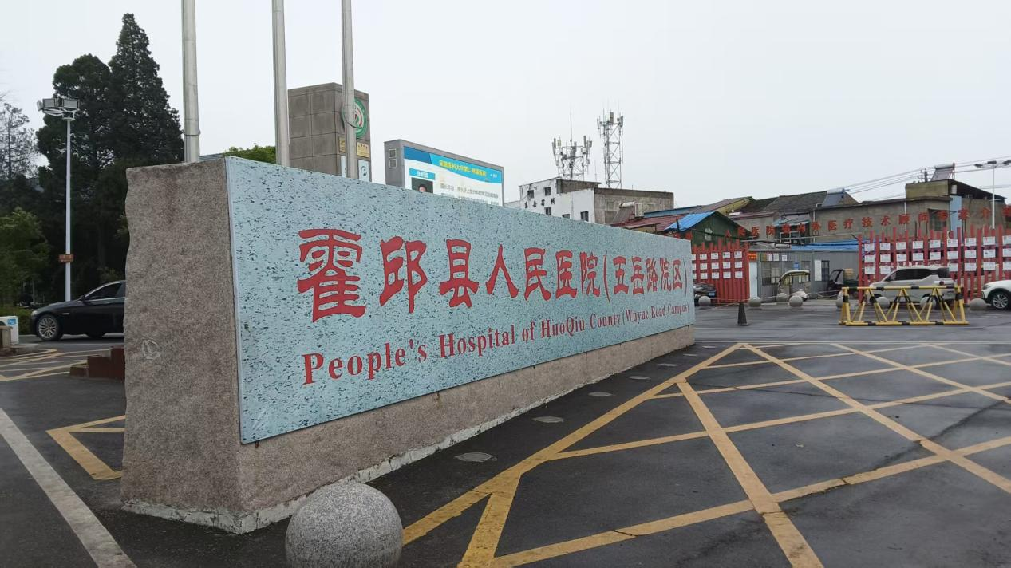
新院标更新为：
霍邱县人民医院（总部）
Huoqiu County People's Hospital (Headquarters)
参考设计图：（仅供参考，具体字体和配色等设计需经过院方同意）

